  柏崎市教育情報支援システム http://kedu.kenet.ed.jp/ | 第35号 2006/3/27 発行  情報教育コーディネーター 田村 実  柏崎市立教育センター  TEL 23-4591 FAX 23-4610  tamura@itec-map.co.jp

今号のコンテンツ
特集 | 最終号となりました／「情報教育活動アイディア集」の配布
セキュリティ通信 | セキュリティホール情報、Winnyについて

特集１＜情報教育コーディネーター通信 最終号となりました＞

1-1．３年間を振り返って
平成15年度からスタートした「柏崎市情報教育コーディネーター業務」も、この17年度末で終了することになりました。教職員の皆様には様々な面でご協力いただき、ありがとうございました。この情報教育コーディネーター通信も今号が最終号となりますので、総括の意味も含め、3年間の活動を（助走期間も含めて）振り返ってみたいと思います。

「教育の情報化」に関する主な動き
H17
H16
H15
H14
H13
H12
H11
柏崎地域における教育情報システムの利用促進調査事業
→教育情報支援システムの構想
柏崎市教育情報支援システムの試験運用の開始
情報教育コーディネーター業務スタート
教育センターにおける研修を開始（情報関連）
柏崎アクションプラン―情報教育プラン― カリキュラムと目標スキル策定
教育用ネットワーク提供開始
柏崎アクションプラン―情報教育プラン― 活動アイディア集作成
市内小中学校が広域行政ネットワーク(SWL)に接続、セキュリティポリシー策定
柏崎市教育情報支援システムの運用開始
その他の活動
H15 | ・全小中学校（33校）対象に教育情報支援システムの使い方についての研修を実施  ・教育活動用電子メールアドレスの配布（メールサーバ新設）  ・PC教室系ネットワークのウィルス対策ソフトの運用環境改善（管理用サーバ新設）  ・教務室系ネットワークのセキュリティ対策実施手順の策定→H16.4.1より運用を開始  ・全小中学校（33校）対象としたセキュリティパッチの適用  ・「はりきってMATH」を支援システム上で公開  ・支援システム内に学校保健機能を追加、インフルエンザ様疾患発生状況マップを作成
H16 | ・「総合的な学習の時間」柏崎アクションプラン―情報教育プラン―として、情報教育カリキュラムと教員の目標スキルを策定  ・市町村合併にともなう準備（西山町・高柳町でセキュリティポリシー説明会）  ・保健統計システムの構築  ・児童生徒名簿の共通化と活用支援  ・「Let’s go Eigo!」のCD作成と支援システム上での公開
H17 | ・行政ネットワークから独立した教育用ネットワークの実現→H17.9.1提供開始  ・教職員用メールアカウントの配布→H17.10.1提供開始  ・国語デジタル教科書の活用推進  ・学校事務文書受付処理のシステム変更  ・アクションプラン―情報教育プラン― 「情報教育活動アイディア集」の作成

情報教育コーディネーターとしての活動は３年間でしたが、実は小中学校におけるIT活用の支援に関わり始めたのは平成6年度です。小学校にMacintoshが整備され始めた頃ですが、なかなか活用が進まないという状況の中、講習会やTT等の支援をさせていただくようになりました。早いものでそれから12年が経過しました。「インターネット」という言葉がほとんど知られておらず、ワープロ専用機をお使いの先生のほうが多かったくらいですから、スタート当初から考えると、今の状況は隔世の感があります。

講習会・TT支援・その他の支援

 | 講習会 | TT支援 | その他の支援
H15 | 53回 | 24回 | 183回
H16 | 75回 | 7回 | 71回
H17 | 75回 | 15回 | 64回


平成15年度は教育センターにおける研修は実施しておらず、全て訪問研修でした。この年度の「その他の支援」が異常に多いのは、WindowsやOfficeの更新を毎月のように、教育委員会総動員の体制で学校に出向いて実施していたためです。今では緊急時を除いてKASIXが定期点検の際に対応してくれていますので大幅に負担が軽減されました。
研修の内の約半分が夏季休業期間に集中しています（H17年度は35回！）。日程調整も困難でしたが、一日に講習会3つという日もありました。「昼間は講習会、夜と休日にテキスト作り」という日々の連続でした。

1-2．平成18年度は・・・
今までは「情報教育コーディネーター」として独立した活動を行ってきましたが、平成18年度からは、教育センターの教育研究班の一員としてお手伝いさせていただくことになりました。予算的な制約などから、今までと同じ様にはできない部分もありますが、基本的な活動方針は変わっていませんので、これからもよろしくお願いします。

特集２＜「情報教育活動アイディア集」の配布＞
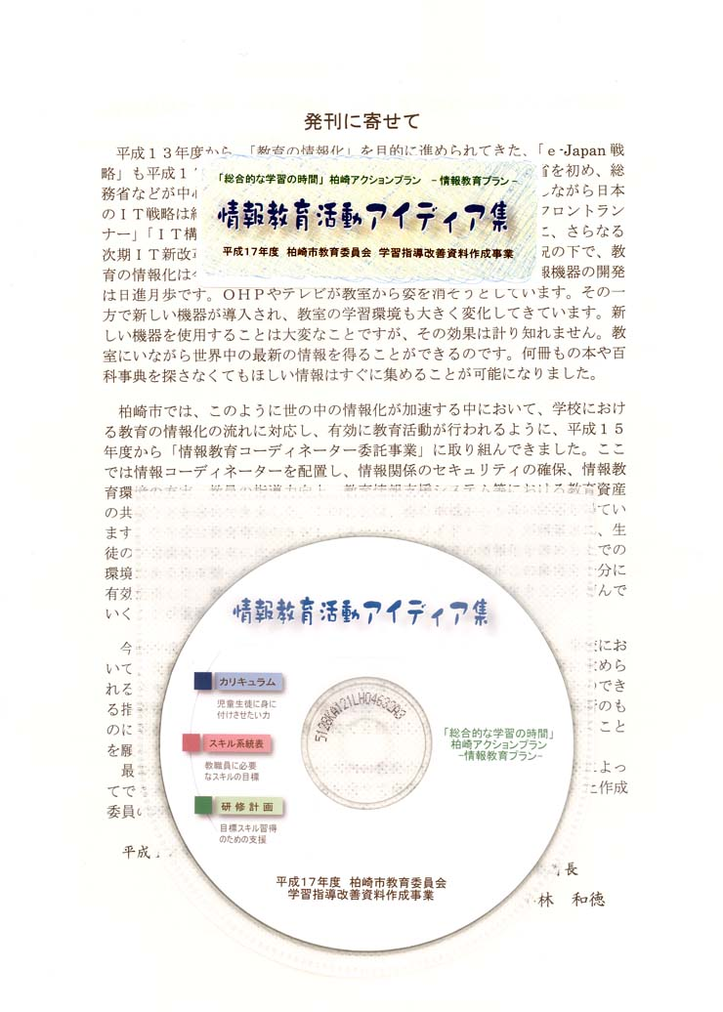
3月23日付けで、「柏崎アクションプラン ―情報教育プラン―」をもとにした「情報教育活動アイディア集」を市内の全小中学校の教職員の皆様に配布させていただきました。
詳しくは資料内の「情報教育活動アイディア集の使い方」をご覧いただきたいと思いますが、平成16年度に作成した情報教育カリキュラムの中で定義している「児童生徒に身に付けさせたい力」を、どのような活動場面で取り扱えばよいかを具体的な活動のアイディアとしてまとめたものです。なお、CDには「情報教育カリキュラム」や「教員の目標スキルと対応する講習会」などの情報教育プランの各表（チェック用のシートも用意してあります）の他、平成17年度に教育センターで実施した情報関連研修のテキストや例題なども収録してあります（CDを挿入すると自動起動するメニューからPDF形式のテキストがご覧いただけますが、CD内には元のWord形式のファイルも収めてありますので、加工して校内研修や授業で使う資料作りなどにご活用下さい）。

「情報教育活動アイディア集」の活かし方
Step1
情報教育年間指導計画の見直し
Step2
自己のスキルチェック
Step3
不足するスキルの習得
Step4
アイディア集を参考にして実践
Step5
取り組みのチェックと次期計画
「情報教育
カリキュラム」
「必須スキル、
目標スキル」
「対応する
講習会」
「情報教育活動
アイディア集」
「情報教育
カリキュラム」

＜セキュリティ通信＞

■セキュリティホール情報
マイクロソフトより、3月15日付けで3月の定期更新として、Windowsなどの重要な更新が下記のように公開されました。今回の更新は危険度が「緊急」（今すぐインストールしてください）レベルのものを含んでおりますので、まだUpdateが済んでいないようでしたら、至急WindowsUpdateを実施していただくようお願いします。

（１）MS06-011 : Windowsの重要な更新（重要）
制限の少ない Windows サービスの DACL により、特権が昇格される (914798)
対象：WindowsXP, 2003Server

（２）MS06-012 : Officeの重要な更新（緊急）
Microsoft Office の脆弱性により、リモートでコードが実行される (905413)
対象：Office2000, OfficeXP, Office2003
（この更新は、Officeのアップデートから行う必要があります）

■Winnyについて
各種メディアでも毎日のように個人情報の漏洩に類する事件が報じられています。ほとんどの情報漏洩は、Antinny という Winny を介して感染を広めるワームもしくはその亜種によって引き起こされており、第三者から指摘されるまで、原因となったパソコンの利用者は情報漏洩が起こっていることに気づかないのが通例です。

3月9日に行われたセキュリティ委員会でもお願いしましたが、「個人情報を扱う可能性があるパソコンではWinny等のファイル交換ソフトウェアを使用しない」という姿勢が必要です。また、そのようなソフトウェアを使用していない場合でも、自宅など学校外で個人情報を扱うときには、「インターネットにつながらない状況で作業する」というルールを厳守してください。なお、総務省からも各市区町村あてにWinnyによる情報漏洩に対する対策の確認見直しを求める文書が出されており、まさに緊急事態というべき状況が続いています。個人情報を扱う立場にある者として、Winnyに関することだけでなく、できうる対策を一人一人が確実に実行するという姿勢を維持していただくようお願いします。

